不良数カウンター 導入報告書
付箋の手書きから、テンキー入力とグラフの自動表示へ
2026年○月○日 ○○課 ○○ ○○

1. はじめに
これまで不良品に付箋を貼り、不良の種類を手書きして記録していました。この方法を、テンキーで数える「不良数カウンター」に置き換えました。本書では、その内容と効果を報告します。

2. これまでの記録方法（ビフォー）
不良品が出るたびに付箋へ不良の種類を書き、製品に貼っていました。流れは次のとおりです。
- 付箋に書く：不良が出るたびに付箋へ種類を書いて製品に貼る
- 集めて数える：終業後に付箋を集め、種類ごとに手で数える
- 表に書き写す：数えた結果を集計表・日報に転記する

写真を入れてください  例：付箋を貼った不良品 | 写真を入れてください  例：集めた付箋・集計表
（写真の説明を書いてください）

3. 付箋での記録の困りごと
- 集計に時間がかかる：毎日、付箋を集めて数え直す作業が発生していた
- 数え間違い・書き写しミス：手作業の集計と転記で、数字が合わないことがあった
- 設備の停止が残らない：いつ・何分・なぜ止まったかの記録がなかった
- 傾向が見えない：日ごと・品種ごとの比較やグラフ化に手間がかかった

4. 導入したしくみ（アフター）
不良が出たらテンキーで種類の番号を押すだけで記録できます。集計とグラフは自動です。ブラウザだけで動くので、インストールやネット接続は不要です。
- テンキーで入力：不良が出たら種類の番号を押す
- 1画面目：カウンター：種類ごとの数・内訳を大きく表示
- 2画面目：実績グラフ：過去の不良・停止をグラフで自動表示
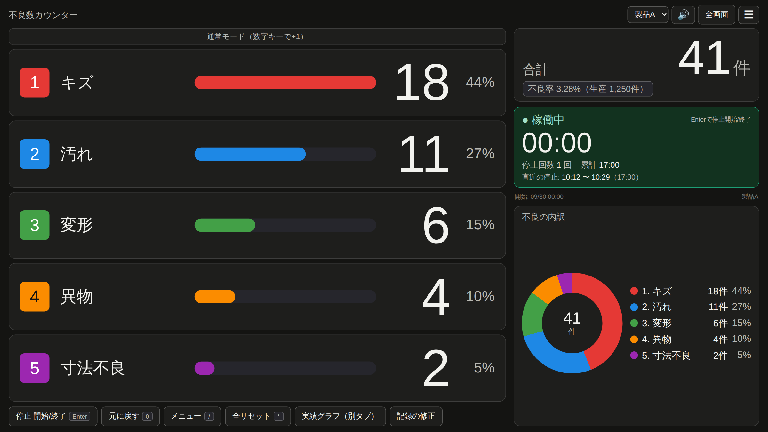
カウンター画面（1画面目）

5. テンキーでの操作
操作はテンキーだけで完結します。黒いテンキーにテプラでラベルを貼って使います。キーの割り当てや種類の名前・色は設定画面で変えられます。
キー | はたらき
1〜5 | 不良の種類を＋1（キズ・汚れ・変形・異物・寸法不良）
− → 数字 | 押し間違えた種類を−1
0 | 直前の入力を取り消す
Enter | 設備の停止／再開
.（ピリオド） | 品種（製品）の切り替え
/ | メニュー（グラフ・設定など）
* | 休憩の開始／終了（休憩は稼働時間に入れない。全リセットは画面のボタンから）
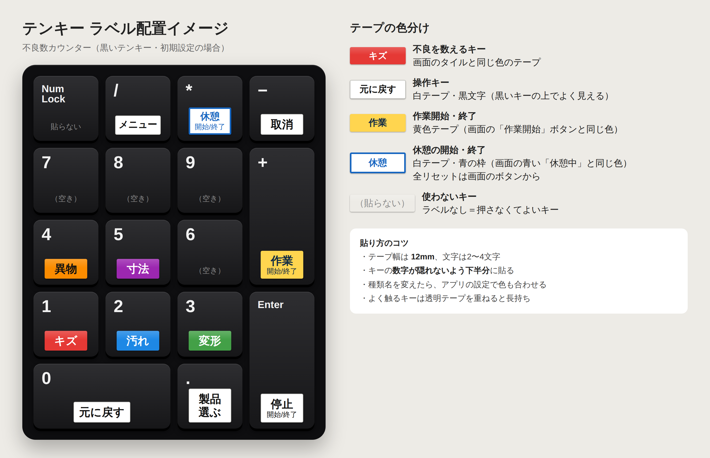
テンキーのラベル配置

6. 設備の停止をひと目で
設備が止まったら Enter を押すと、画面全体が停止表示に切り替わります。遠くからでも止まっていることが分かります。
- 停止時間を大きく表示：経過時間をカウントアップで表示
- 停止理由をボタンで記録：段取り・故障・材料待ちなど（名前や色は自由に変更可）
- 押し忘れ・押し間違いにも対応：開始時刻の修正、取り消しができる
- 日をまたぐ停止も自動で分割：24時で日ごとの記録に分けて保存
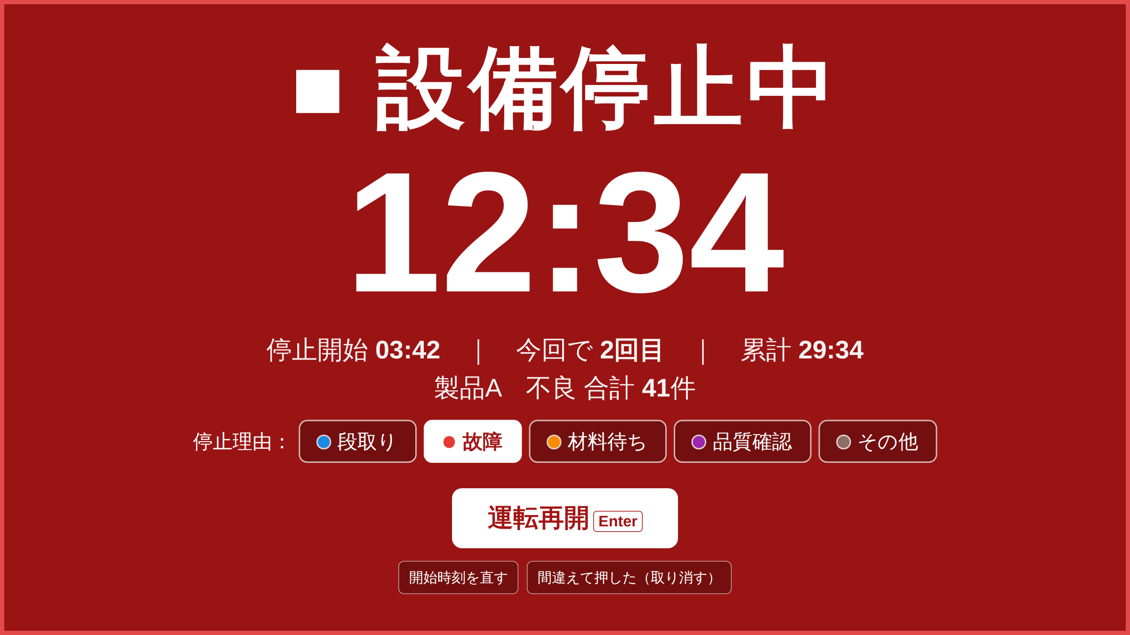
設備停止中の画面

7. 2画面目の実績グラフ
2画面目のモニターには、品種ごとの過去の不良・停止のグラフが、パワーポイントのように自動で切り替わりながら表示されます。
- 動きのあるグラフ：棒グラフが伸びる・円グラフが回る（あり／ゆっくり／なし）
- 流すグラフを選べる：全13種類から必要なものだけ
- 1枚ごとの表示時間を設定：大事なグラフは長めに表示
- 期間・品種を選べる：間違いのある日は除外できる
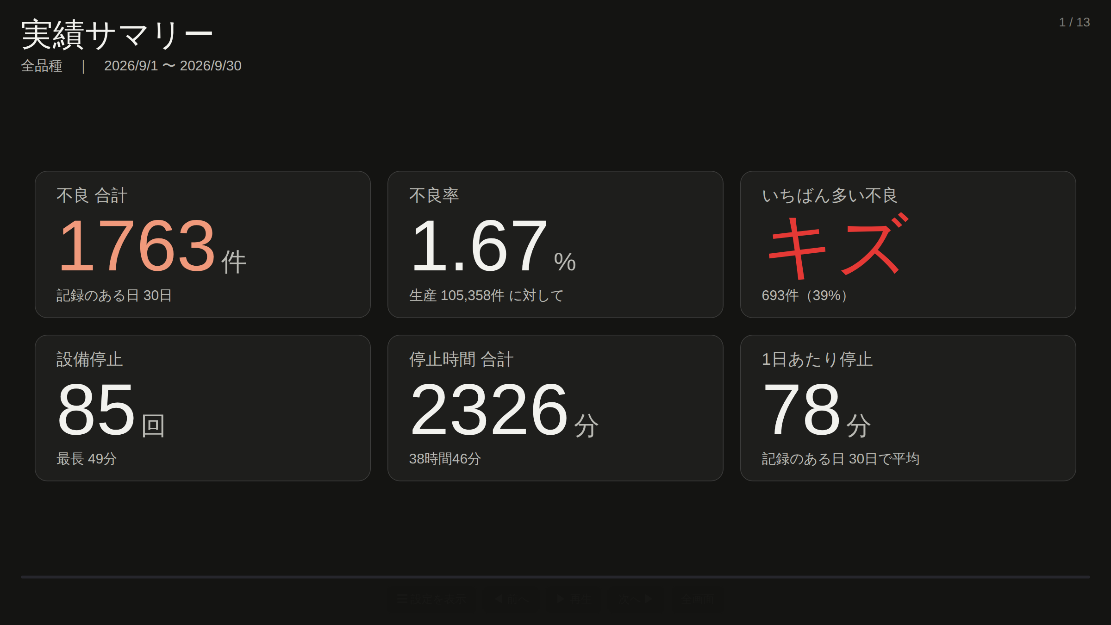  全体の実績 | 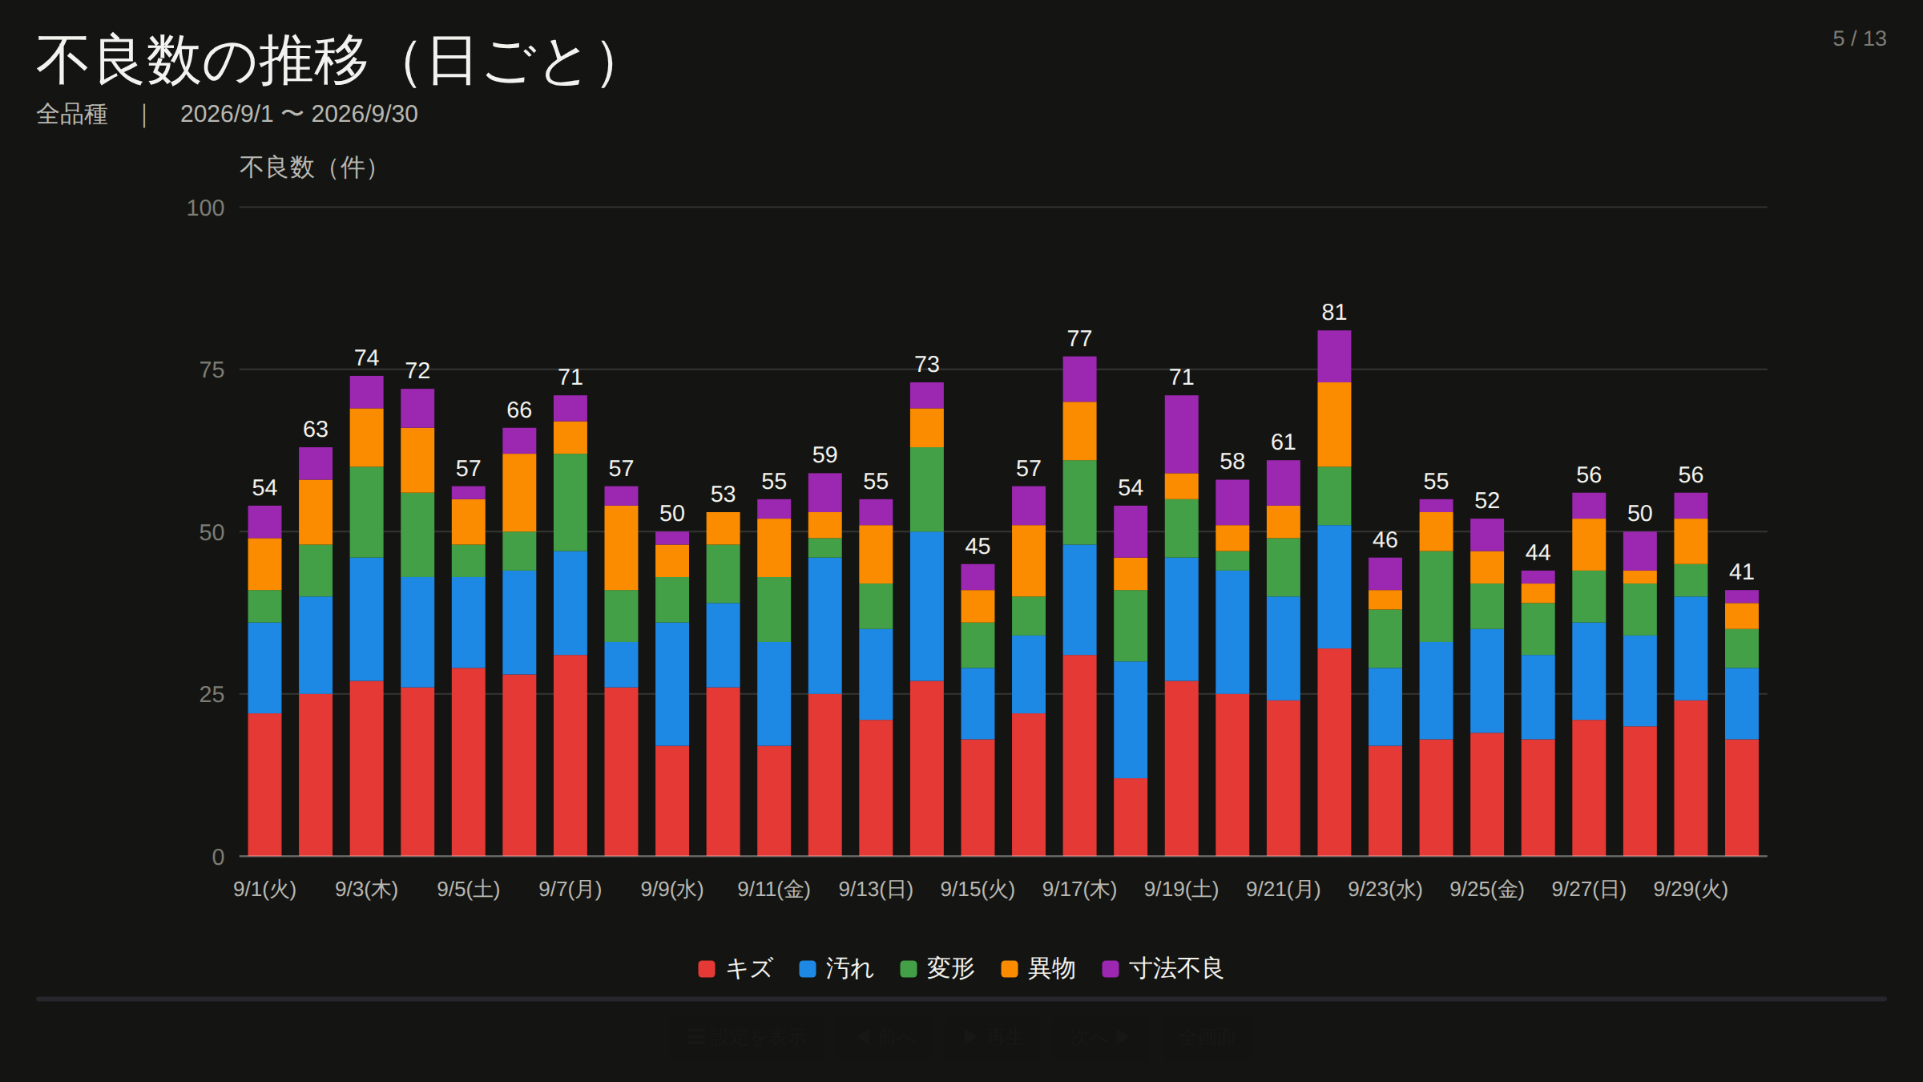  日ごとの推移
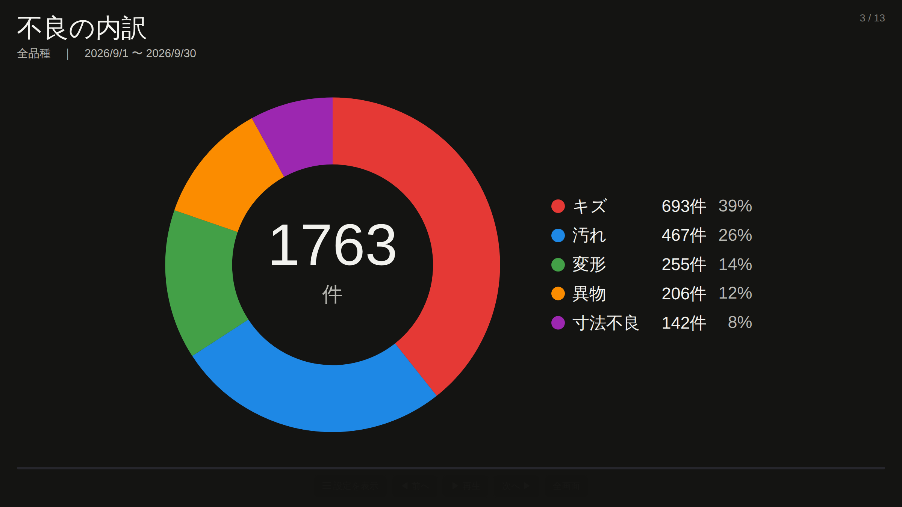  不良の内訳 | 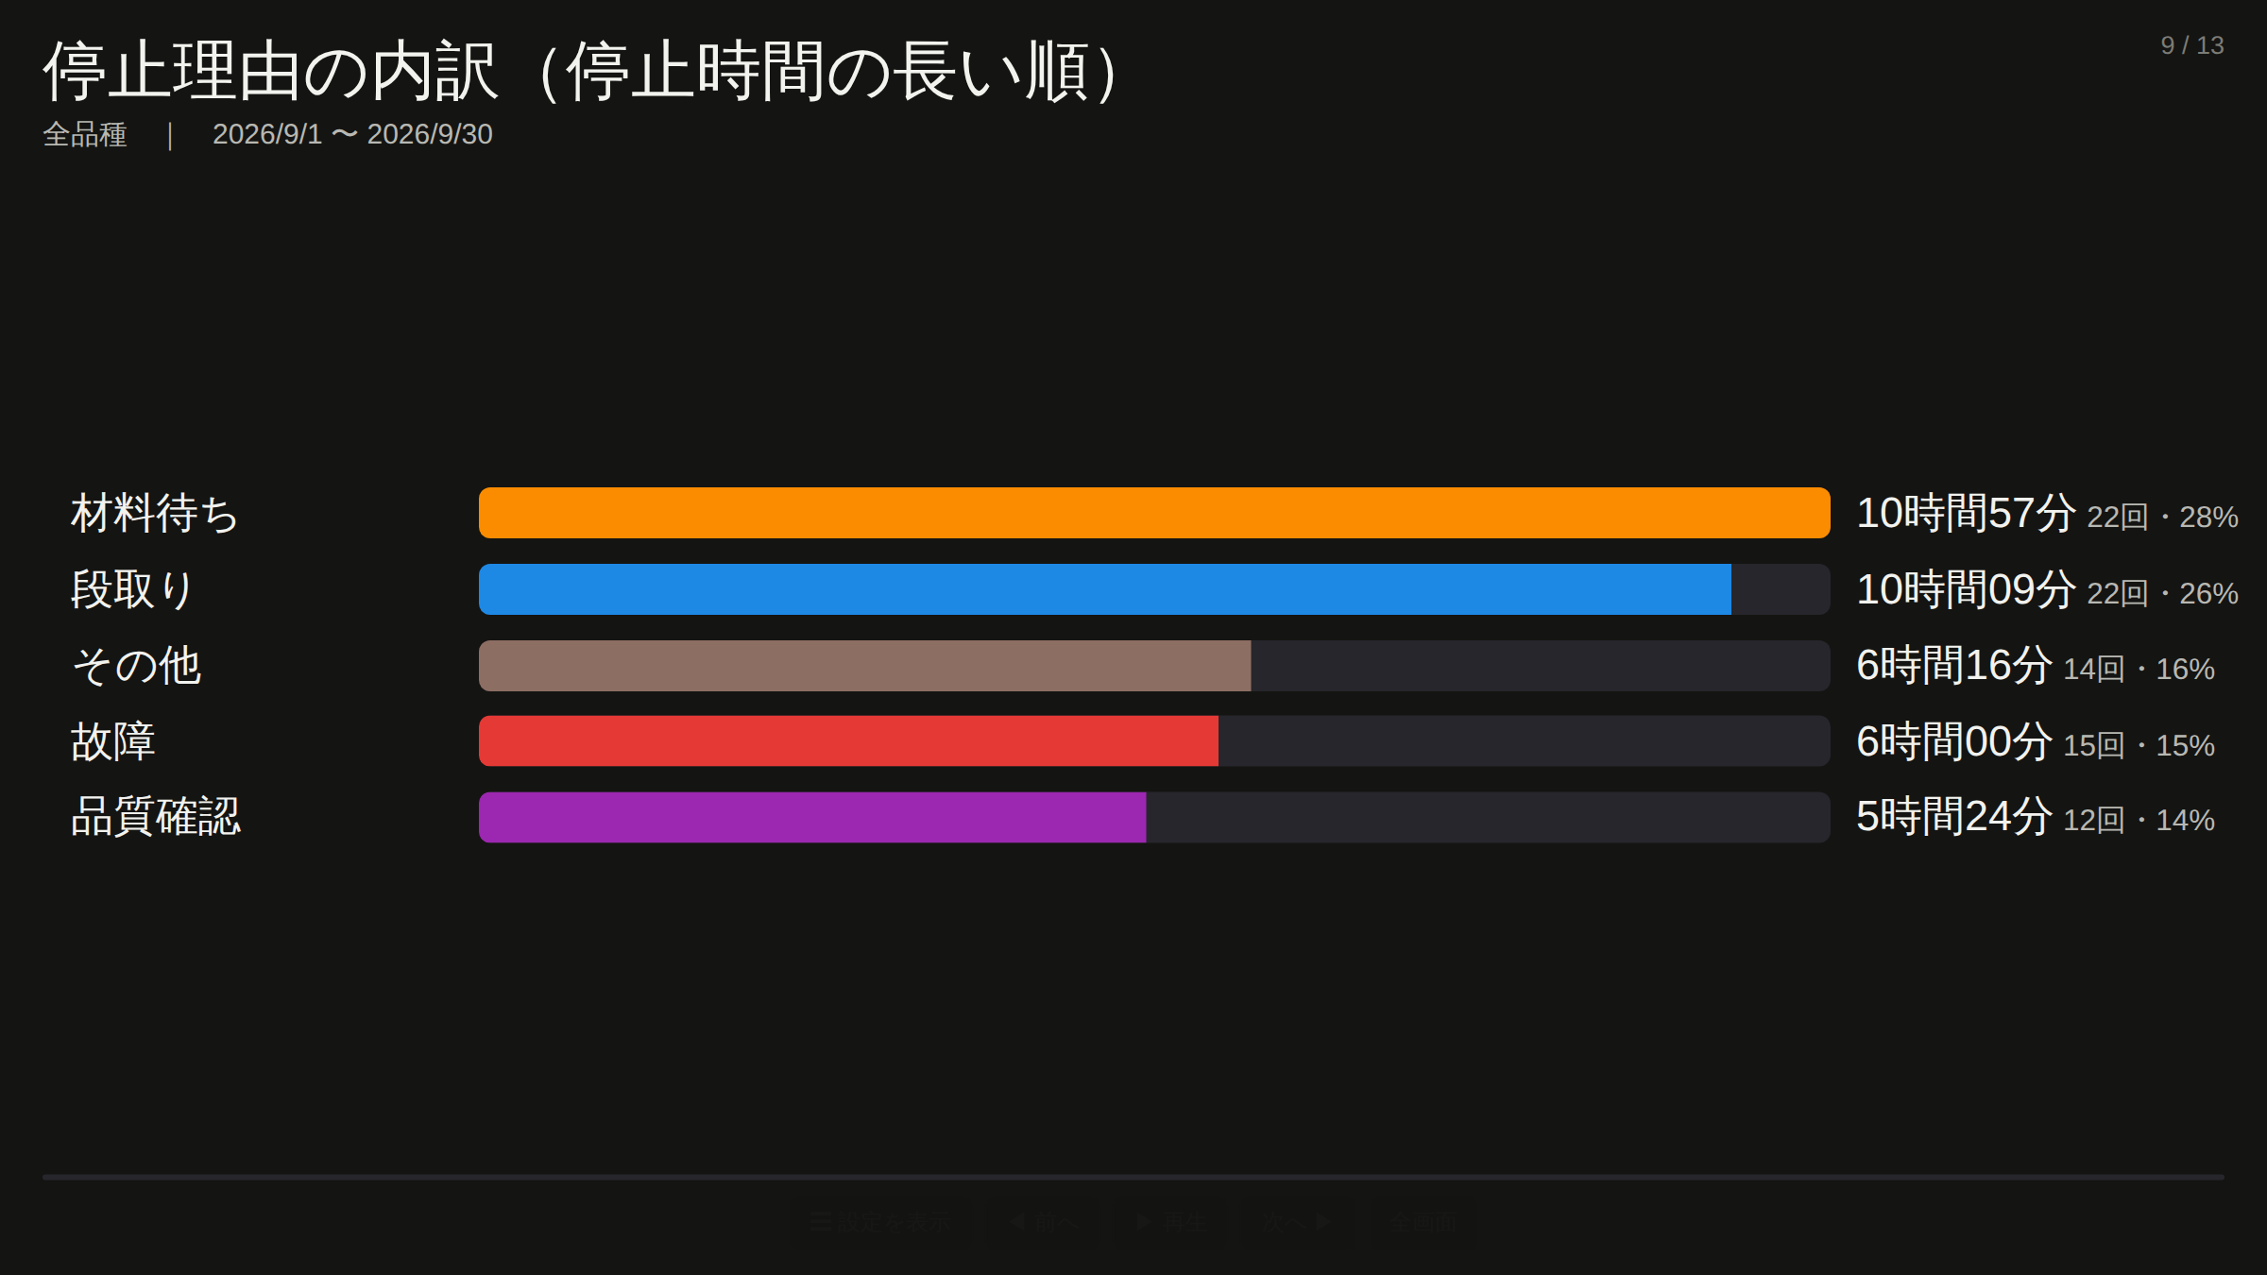  停止理由

8. 間違いの修正とデータの取り出し
- 数と停止時間を修正：「記録の修正」画面の＋／−ボタンや時刻入力で後から直せる
- 間違った日だけ除外：実績グラフで、不良・停止を別々に外せる
- Excelに出力：ボタン1つで表を作成
- バックアップ：ファイルに保存・復元できる
データは毎日24時に自動でリセットされますが、品種などの設定と過去の記録は残ります。
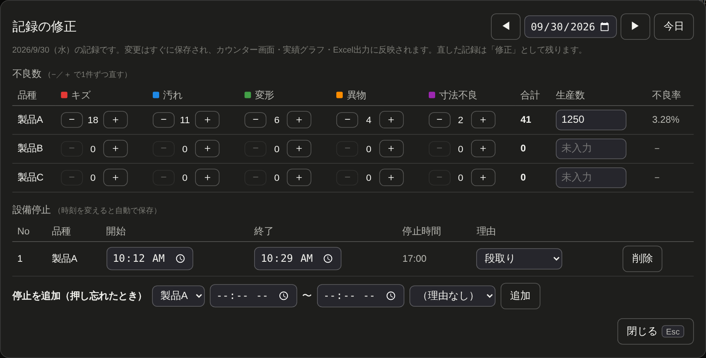
記録の修正画面

9. 現場での様子（アフター）
付箋の代わりに、テンキーと2つの画面で記録・確認しています。
写真を入れてください  例：ラベルを貼ったテンキーとカウンター画面 | 写真を入れてください  例：2画面目のグラフを見ている様子
（写真の説明を書いてください）

10. ビフォー・アフター比較
項目 | ビフォー（付箋） | アフター（カウンター）
記録のしかた | 付箋に手書きして製品に貼る | テンキーを1回押すだけ
集計 | 終業後に付箋を集めて手で数える | その場で自動集計
設備の停止 | 記録なし | 時間と理由を自動で記録
見える化 | なし（必要な時に手でグラフ化） | 2画面目でグラフを自動表示
間違いの修正 | 付箋を探して書き直す | 修正画面で直す・日ごとに除外
データ活用 | 転記してから集計 | Excelにそのまま出力

11. 導入の効果
※ ○○ の部分は実際の数値に書き換えてください
項目 | 数値 | 備考
集計にかかる時間 | ○○分 → ○○分 | 1日あたり
数え間違い・転記ミス | ○○件 → 0件 | 1か月あたり
設備停止の見える化 | ○○時間 | 1か月の停止時間を把握

現場の声：「○○○○○○○○○○○○○○○○」（作業者 ○○さん）

12. 外注した場合の費用（目安）
同じ機能を外部に依頼した場合のおおよその金額です。一般的な相場からの目安で、正式な見積もりではありません。
作業 | 日数
打ち合わせ・仕様決め | 5〜8日
カウンター画面・テンキー・設定 | 8〜10日
設備停止の画面 | 4〜6日
実績グラフ（13種類・動き・選択） | 12〜18日
記録の修正・日ごとの除外 | 5〜7日
Excel出力・バックアップ・自動リセット | 3〜5日
テスト・不具合の修正 | 6〜10日
説明書・ラベル図など | 2〜3日
合計（2〜3か月分の人手） | 約45〜65日

頼む先 | 1か月分の人手の単価 | 総額の目安
個人の開発者 | 60〜80万円 | 120〜250万円
中小の開発会社 | 80〜120万円 | 200〜350万円
大手の開発会社 | 120〜180万円 | 400〜600万円

このほか、作りながら要望を足すと変更のたびに追加費用がかかり、2〜3割増えるのが普通です。作ったあとの保守費も月1〜5万円ほどかかります。
今回は社内で作成したため、外注費は0円です（かかった作業時間 ○○時間）。

13. 今後の運用と展開
運用ルール
- 始業時に品種を確認する
- 不良が出たらすぐ入力する
- 停止・再開はEnterキー
- 週に1回バックアップを保存
改善に活かす
- 多い不良の種類から対策する
- 停止理由の多いものを減らす
- 朝礼で2画面目のグラフを共有
展開
- 他のライン・工程への展開
- 不良の種類・停止理由の見直し
- ○○○○○○○○

14. おわりに
以上、不良数カウンターの導入について報告しました。ご質問や、追加してほしい機能があればお知らせください。

